宜蘭「蔥遊」記
陳思永

今年十月初，當時我人還在美國，但已確定再隔一個月就會到台灣。我在台北住處所屬的樟新里，宣布要在12月4日舉辦今年最後一次的旅遊 - 宜蘭地區的一日遊。在台北的友人相信我一定會有興趣參加，所以也為我報了名。結果時間到時，原定的同行者因故不得不退出，我則照原定計劃參加。

樟新里的歐陽里長熱心公益，辦的活動很多，包括一年幾次的旅遊活動。想是為了鼓勵里民多參加，每次的旅遊，她多少會從市政府提供的里辦活動經費中提出部分來補助活動。

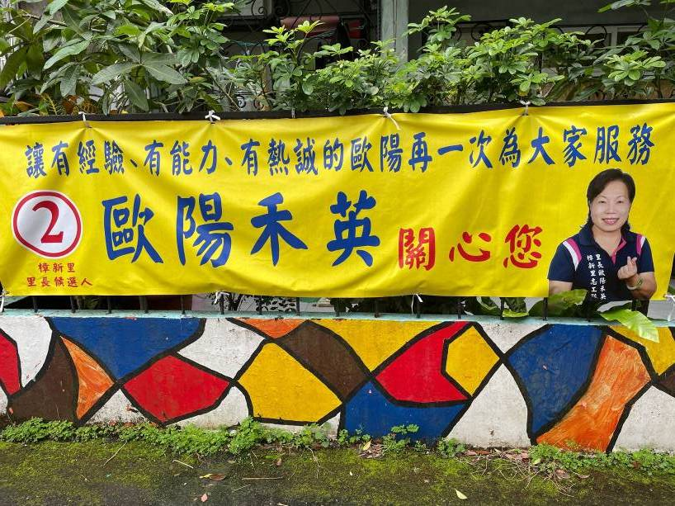
歐陽里長的競選旗幟

我從這次包括里長選舉在內的九合一地方選舉結果中，對里長「順了姑意，卻逆了婆意」的為難，少說也有幾分體會。這次樟新里有兩位里長候選人，我們的歐陽里長是競選連任，對手是一個完全陌生的年輕人。從去年開始，我們就相信歐陽一定會以一面倒的高票連任。想不到，歐陽雖然贏了，與對手的得票數卻只有兩百多票之差。從一些蛛絲馬跡的線索，推斷與里長所辦的旅遊活動有關。過去雖然從一日到三、四日的社區旅遊活動很受參加者的歡迎，卻有可能得罪了一些沒有興趣參加旅遊的里民。 他們認為里裡收到的政府補助款，不能用在補助喜歡玩的里民身上。但是話說回來，里長為里民辦的活動，不只旅遊而已，其他如共餐、打擊樂活動、卡拉ＯＫ合唱團等，我就沒興趣參加，對里辦的多元活動，補助款數難免有差別，但里民可以自由選擇參加自己的所好。里長說得對，任何旅遊活動是完全公開，錄取也是按報名先後順序。每年市政府撥下的補助經費若沒充分使用，算是里辦效率不彰，會根據今年活動經費的使用情況，減撥明年的補助經費。閒話少說，我落籍成為台北市的某區里民後，就只喜歡里長辦的旅遊活動，其他興趣缺缺，若沒有旅遊項目，我也不會抱怨沒有受惠於里辦的經費。

出發前，里長照例對坐上車的里民説了幾句話。這次她首先感謝大家在上月26日的選舉中投票支持她連任而能為里民繼續服務四年。同時，她也提到這次選舉並非如選前（有人）估計的壓倒性勝利，也提到有人反對舉辦旅遊一事，至於兩者是否有關，她並未多做評論。

台灣地方不大，樟新里已經辦過到宜蘭熱門景點的旅遊，這次的宜蘭一日遊的景點是較冷僻之處：「安農溪畔的落羽松林」、「寒溪吊橋」、三星鄕的「蔥寶寶體驗農場」、和「蘭陽原創舘」。

以下特別回顧記述到「蔥寶寶體驗農場」的活動，其他的景點活動是典型的下車走走，賞景看物。「農場體驗」活動，顧名思義就是参與式的 DIY（do it yourself）活動。具體說，就是讓遊客實際體驗做蔥油餅與拔生蔥的遊戲活動。

宜蘭的三星鄕以生產綠蔥聞名全台。不過我是最近十年左右才聽到「三星蔥」的名字。這日來到宜蘭三星鄕之前，我滿懷期待，以為會看到像紫色薰衣草田一樣，大片綠油油的蔥田，否則哪來那麼多的三星蔥可以行銷整個台灣？結果所見者是特別設計成「DIY 蔥油餅作坊」的微型養蔥農場。當然它的設立是為了招徠遊客消費的營利生意。這座農場的硬體設施其實很簡單：「DIY 蔥油餅作坊」主體所在棚子的外面有一塊面積不大的蔥田、蔥田四周種了幾株果樹、爬藤架上垂下幾顆南瓜。既稱農場，想總該有牲畜，我倒是見到了幾隻圈在柵欄裡的雞，此外，也見到了牛與羊，只是牠們是畫在牆上的牛與羊。包括有「ＤIY 蔥油餅作坊」在裡端的長方形棚子，面積相當大，可以避雨遮陽，棚子的另一端完全對外敞開，顯然它可以彈性地做多種用途；這天因為下雨，我們到達之後，我團五部大巴中的四部就停在棚子裡空著的地方。

在這裏我們全團160人都參加了該園提供的兩項活動：

一、DIY 自製蔥油餅

除了電視螢幕播放做蔥油餅的示範表演外，現場有一位執行解說和監督的師傅。看完電視後，在場助手發給每一個觀光客一小塊和好的麵糰，師傅則開始指示作蔥油餅的程序。會自做麵食的人心知肚明，他們免去了讓來客做任何麵食最重要的和麵和揉麵的步驟，因為這需要花相當時間。和麵和揉麵的先期作業，他們事先完成了。接下去，我們依照師傅的話，依樣畫葫蘆：

- 在砧板上用擀麵棍把手中的麵團壓成一片圓形後抹上一層豬油→將已經調好料的蔥花撒平舖在生的圓麵皮上→將麵皮包住蔥花捲成一長條→將包著蔥花的長形麵條繞成二圈的同心圓麵糰→將同心圓麵糰壓成一塊圓餅狀→蔥油餅生胚完成。

- 來客把自己的作品交給一名工作人員，由她負責將蔥油餅煎熟。觀光客到底是生手，而且是[大班上課]，電視的示範過目即忘，師傅的指導語我只聽進三七五，結果我做成的蔥油餅，看上去像一隻法式可頌麵包（croissant），而不是很熟悉的扁圓型薄餅。
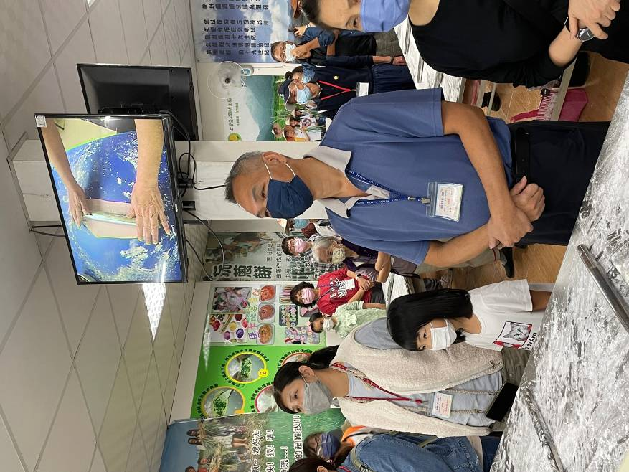
全體立正聚精會神地觀看電視螢幕上的蔥油餅製作示範

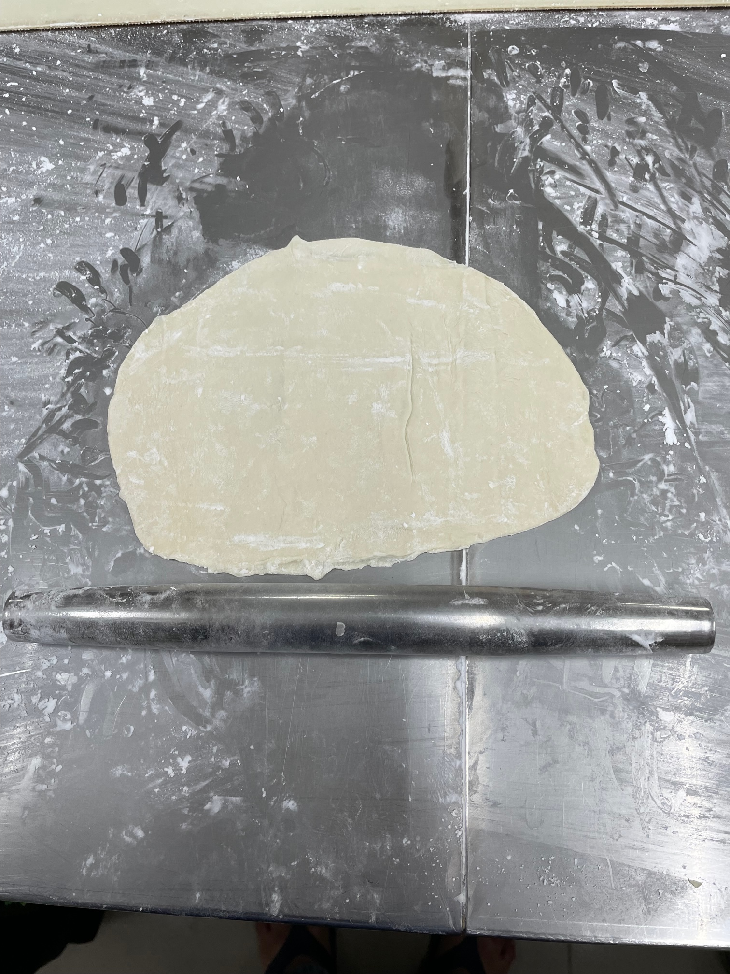
在擀成「橢方型」的麵皮上抹上一層豬油，再撒滿一層蔥花
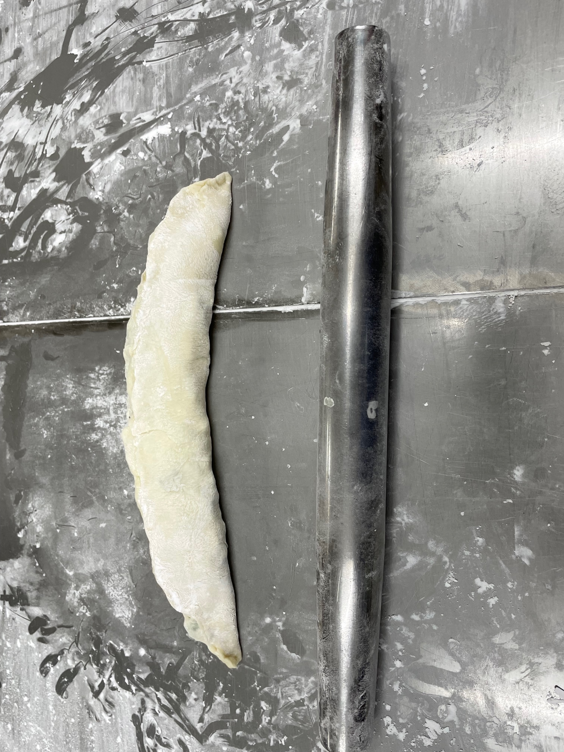
因忙著照相，沒聽清楚正確的捲法，我的蔥油餅生胚比較像可頌餅狀

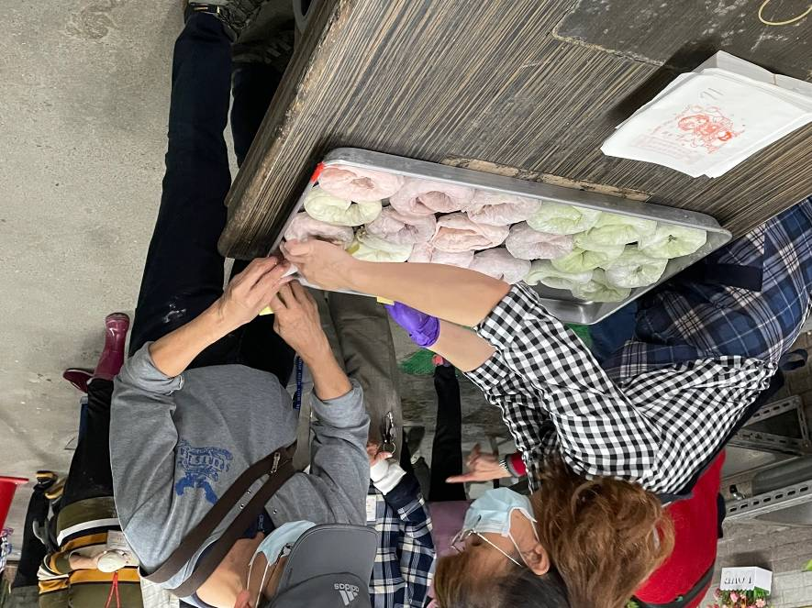
將做成的蔥油餅生胚加入排好隊伍的盆子內準備送到煎餅處

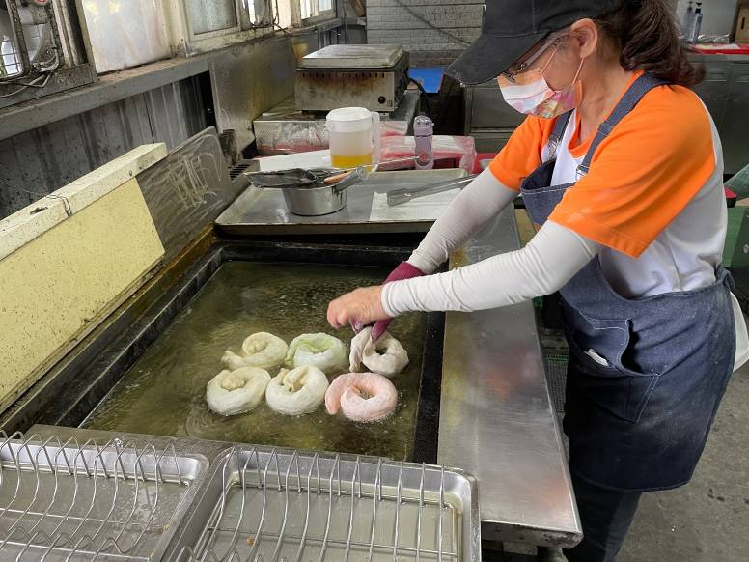
這裡是完成蔥油餅製做的最後一站

二、裝「農」作樣下蔥田拔蔥
在等待煎好蔥油餅期間，我們換上長筒雨鞋，開步出發到棚外的蔥田去拔蔥。蔥田壟裡黏濕異常，多處還有積水，舉步維艱，又要謹防摔倒。被告知拔蔥的要訣是，手要順著綠色的蔥管葉，往下摸到深入泥中的蔥白之後，抓緊了再往外拉拔，才能拔出完整的蔥株。如果抓住蔥管後，沒繼續往下入泥層就往外拉拔，一定會把蔥揪斷，拔出來的是沒有白頭部分的綠色蔥管。

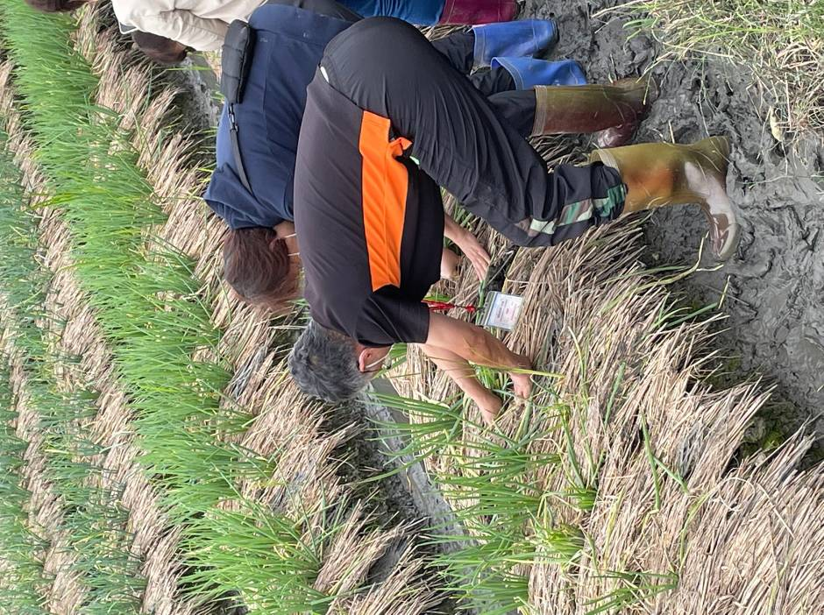
足蹬雨鞋站在蔥田壟裡彎腰嘗試拔蔥的技巧

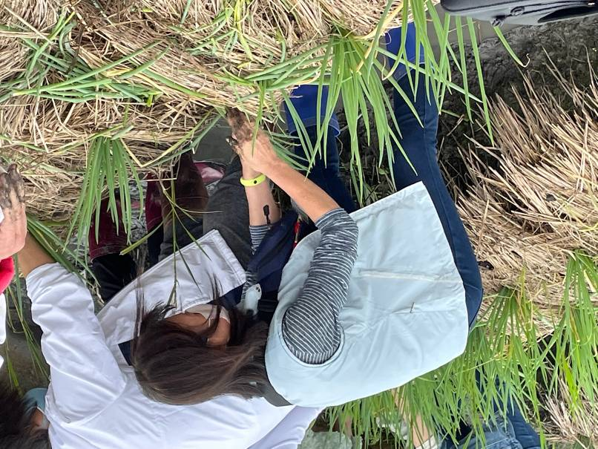
田埂上散落著功敗垂成之斷了白頭的綠色蔥葉管

玩完拔蔥的家家酒遊戲後，大家提著自己的成果回到大棚子，先沖洗雨鞋和蔥，將雨鞋放回鞋架、將洗乾淨的蔥交給服務員。臨別時，農場服務員送每人一把連綠帶白頭的新鮮蔥，這才是正版「蔥農」的有價成品。而我們拔出來的蔥，也物盡其用，相信會被切成提供「DIY蔥油餅」的蔥花作料。所以，作為遊客的我們既要付費給農場玩拔蔥遊戲，還幫農場省了一些請人拔蔥的工資。

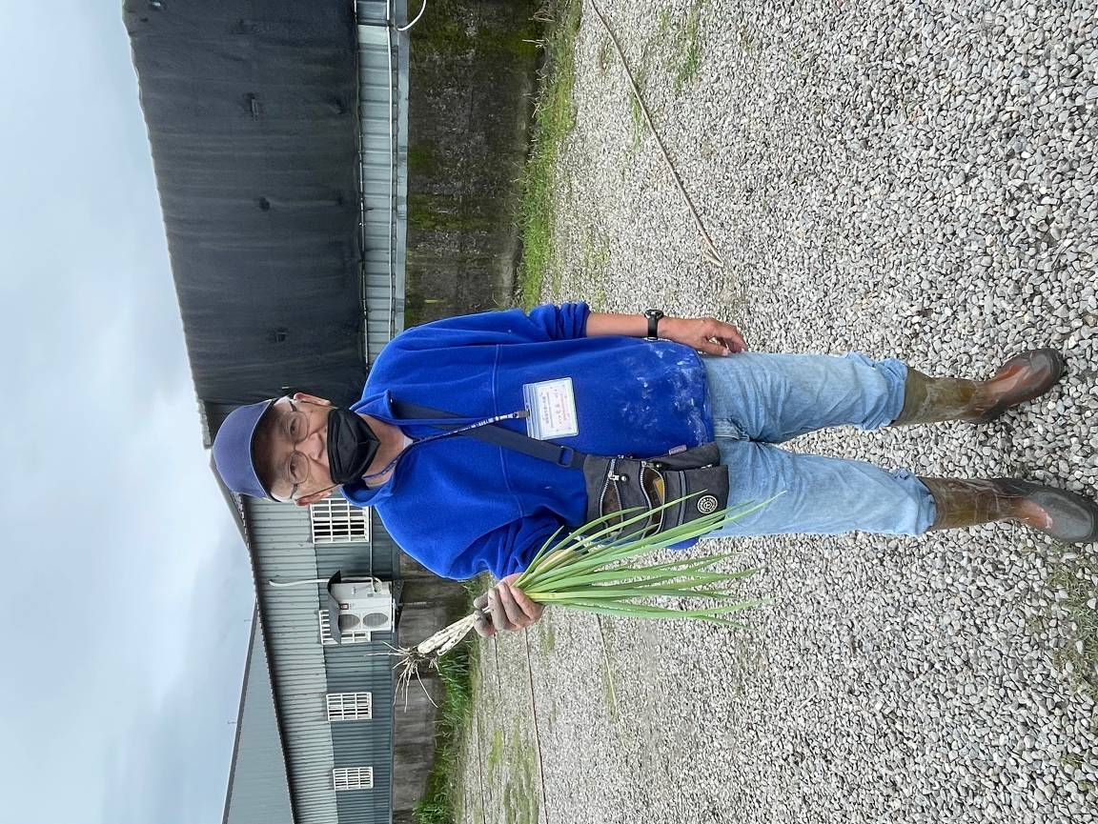
老漢拔蔥成功拍照留證，沾上外套的麵粉也成了回憶可頌蔥油餅的紀念。

- 最後，憑送生胚餅給煎餅人時拿到的 54號收據，領到已經煎熟了蔥油餅，裝餅袋上的標示正好是54；裡面裝的是與眾不同的可頌形蔥油餅，驗明屬於我的作品無誤後，找了張凳子，先孤芳自賞一下，嚼在嘴中別是一番香脆滋味在心頭。「嘿！老哥這麼說，是『癩痢頭的兒子是自己的好』的心態作祟吧？」

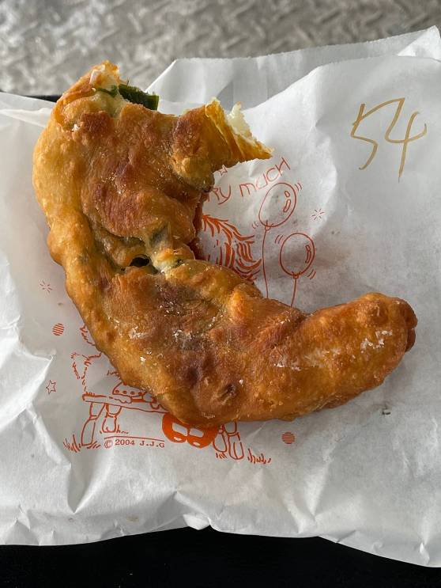
誤打誤成可頌蔥油餅，照樣香噴可口；吃掉了一半才想到拍照存念。

2022. 12. 09

